Resumen de la presentación: Primera Entrega

**Descripción/Objetivo de la app**

Entre la primera parte de la definición sobre lo que tenemos como meta u objetivo para lo que estamos desarrollando es lo siguiente:

**Objetivo de la aplicación** Mejorar la organización y alcance de la información con el fin de aumentar el interés por parte del alumnado.

**Objetivo del sistema:** Reducir la cantidad de mensajes difundidos fuera de contexto, con el fin de dar al estudiante una interfaz simple donde pueda acceder a información de su interés.

Estos conceptos son el concepto general sobre lo que tenemos de enfoque para nuestra aplicación. Dentro de la realización de búsqueda de información, queremos detallar más características y abordar mas metas y objetivos complemento de los que hemos propuesto.

Dentro de este marco, se desarrolló sobre los stakeholders a investigar con el fin de mejorar las características sobre nuestros usuarios. Se creó un diagrama de contexto para conceptualizarlos.

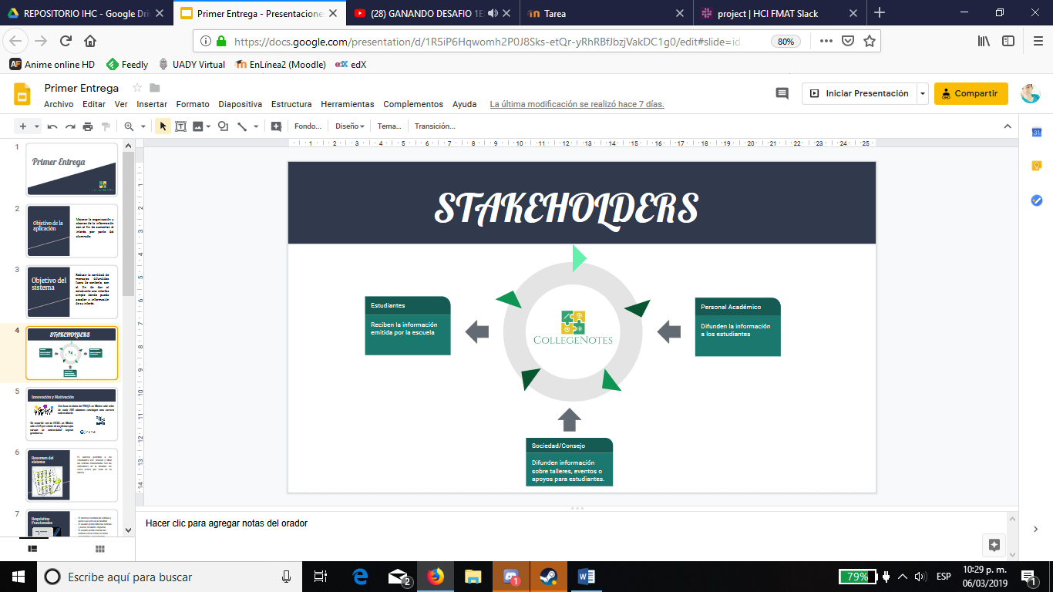

**Requerimientos**

Sobre el avance en requerimientos podemos decir que se han definido las técnicas de educción que usaremos para la búsqueda de información

**Entrevistas:** Con el fin de obtener información específica sobre funcionalidades del sistema y sobre el tipo de información que nos proveerán, se aplicaran entrevistas de carácter de análisis a personal académico/administrativos debido a que ellos son los que dan la fuente de información.

**Encuestas:** Se usarán encuestas con los alumnos para conocer cómo interactúan con los sistemas actuales y sobre el conocimiento del acceso a la información que se le provee. Se intenta definir los criterios sobre los atributos de calidad a especificar en los requisitos no funcionales.

Aun cuando no se han desarrollado mucho avance en la aplicación de las técnicas, particularmente se han definido unos requerimientos base (encontrados en el documento) con el fin de empezar a considerar sobre los atributos de calidad y como pensamos resolver sobre esto.

Para esta fase se ha determinado sobre la distribución de tareas en cuanto a la búsqueda de información y al llenado de los requerimientos. Con los primeros datos de los requerimientos y la primera parte de las entrevistas (orientadoras) se ha empezado a definir sobre las características de las personas, aun no definida en su totalidad, pero está en desarrollo.

**Métrica**

Sobre la métrica de trabajo se definió en su totalidad lo siguiente:

Se manejará por número de tareas por iteración.

En cada entrega, se mostrará el número de tareas y su relación que tiene por integrante en cada una de las iteraciones. Dependiendo de estas, se busca manejar un balance en el que cada uno de nosotros no tenga una sobrecarga de tareas por iteración.

Se mostrará en la siguiente entrega cuanto aporta por numero de tareas en las iteraciones realizadas.

Al final se medirá cuantas tareas aporto entre las 3 iteraciones (que son el mínimo que al menos esperamos hacer) y calcular entre el numero de tareas totales, cuantas realizó cada uno y cuanto es el porcentaje en cuanto al proyecto.

En cuanto al avance del proyecto, se comento en la presentación que un modelo ágil tiene dificultad de medir el avance con un porcentaje, debido a que la metodología se basa en cambios al proyecto con el fin de mejorar la calidad en cuanto a las retroalimentaciones que un usuario haga a los prototipos. Podríamos decir cuanto tiene avanzada nuestra iteración(es) en la siguiente entrega y cuáles fueron los resultados y cambios por hacer entre iteracion, con el fin de mostrar un avance general en lugar de un porcentaje.

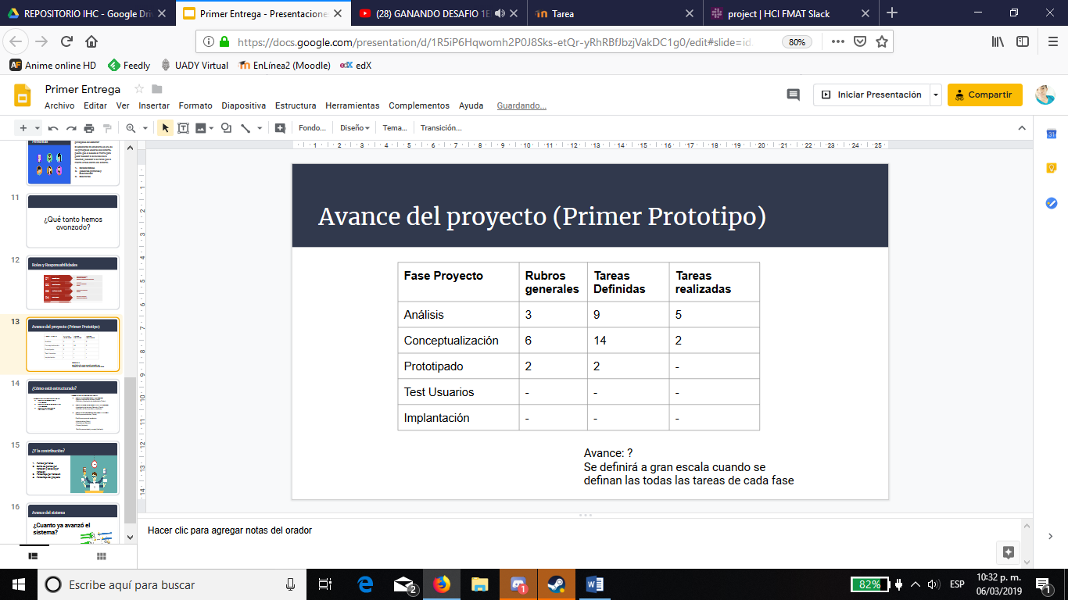

**Otros detalles de la presentación**

-Definición del numero de tareas asignadas y realizadas en la primera iteración

-Avance de la primera iteración (porcentaje)